PASİF BİLGİ TOPLAMA (PASSIVE RECONNAISSANCE) ANALİZ RAPORU
Hazırlayan: Ömer Dinç
Bölüm: Bilişim Sistemleri Mühendisliği
Hedef Sistem: pirireis.edu.tr

1. GİRİŞ VE ÇALIŞMANIN AMACI
Siber güvenlik süreçlerinin ilk ve en kritik evresi olan "Keşif" (Reconnaissance) aşamasını uygulamalı olarak analiz etmek amacıyla hazırlanan bu çalışmada, hedef sistem olarak pirireis.edu.tr alan adı seçilmiştir. Bir akademik kurumun dış dünyaya açık olan ağ mimarisinin incelenmesi, kurum ağındaki (öğrenci bilgi sistemleri, e-posta sunucuları vb.) potansiyel bilgi sızıntılarının ve siber tehdit yüzeyinin anlaşılması açısından büyük önem taşımaktadır. Çalışma kapsamında hedef sistemin işleyişine hiçbir müdahalede bulunulmamış, yalnızca açık kaynak istihbaratı (OSINT) sunan web tabanlı yasal platformlar üzerinden analiz yapılmıştır.
2. KULLANILAN ARAÇLAR VE ELDE EDİLEN BULGULAR
Pasif analiz metodolojisine uygun olarak aşağıdaki servisler üzerinden üniversitenin web altyapısı incelenmiştir:
2.1. Netcraft ve Tarayıcı İle Altyapı / SSL Analizi
Sistemin barındırıldığı ağı ve güvenlik katmanlarını anlamak için Netcraft aracı ve tarayıcı tabanlı SSL sertifika incelemesi yapılmıştır.
- Ağ (Network) Bulguları: pirireis.edu.tr alan adının yönlendirildiği ana sunucunun (IPv4) adresi tespit edilerek not edilmiştir.
- SSL/TLS Bulguları: Sitenin güvenli bağlantı (HTTPS) sertifikası incelenmiş; sertifikayı sağlayan kurum ve geçerlilik bitiş tarihi pasif olarak görüntülenmiştir. (Not: Sertifika bilgisi tarayıcıdaki kilit simgesinden de doğrulanmıştır).
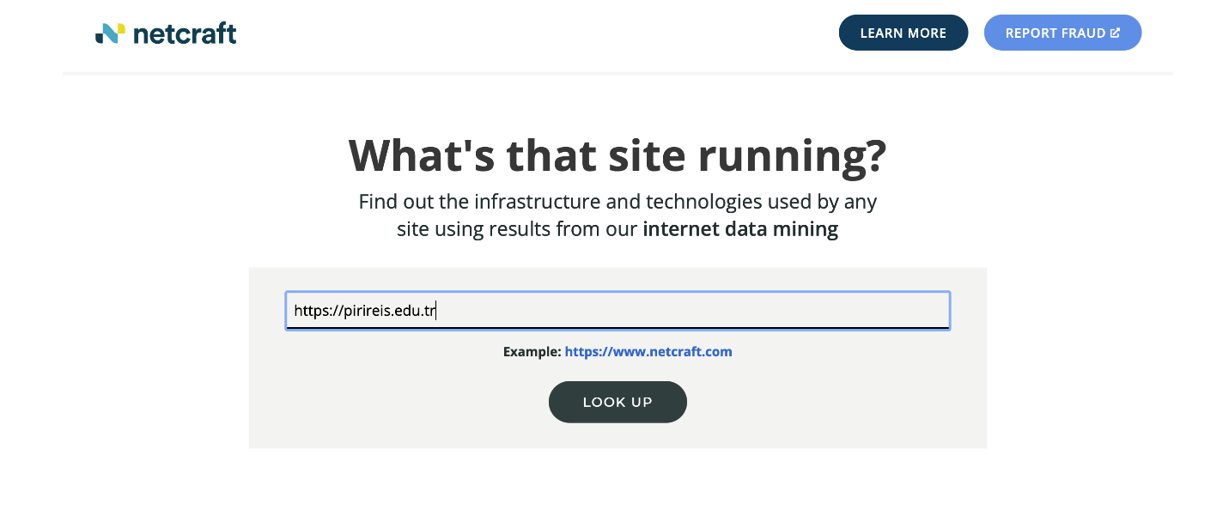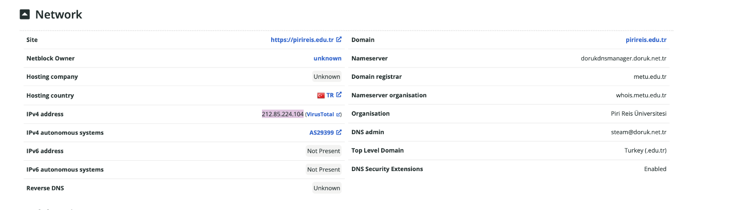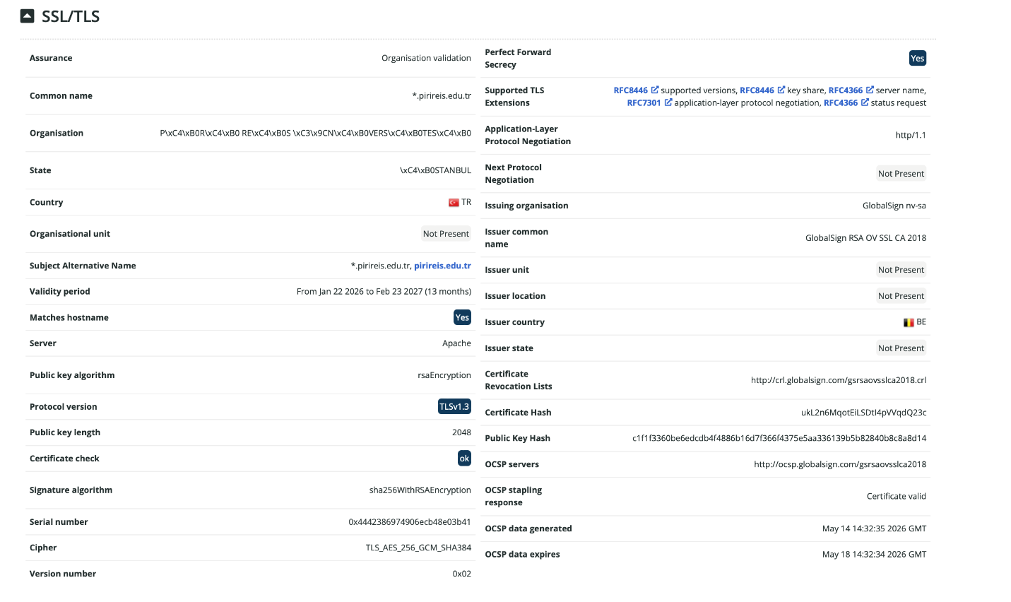

2.2. CentralOps (www.centralops.net) İle WHOIS ve DNS Analizi
Üniversitenin ".edu.tr" uzantılı alan adına ait detaylı kayıt bilgilerini (Domain Dossier) elde etmek için CentralOps aracı kullanılmıştır.
- Bulgular: Araç üzerinden yapılan "domain whois record" ve "DNS records" sorgularıyla; alan adının tahsis edildiği sunucular (Name Servers) ve kurumun DNS yöneticisi/kayıtlı olduğu idari yapı listelenmiştir.
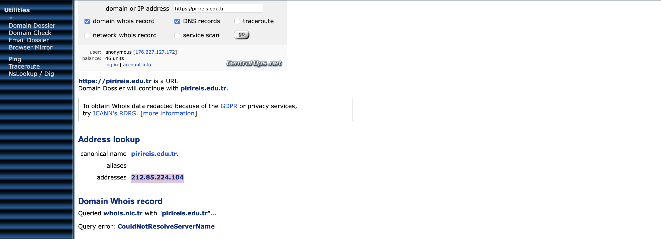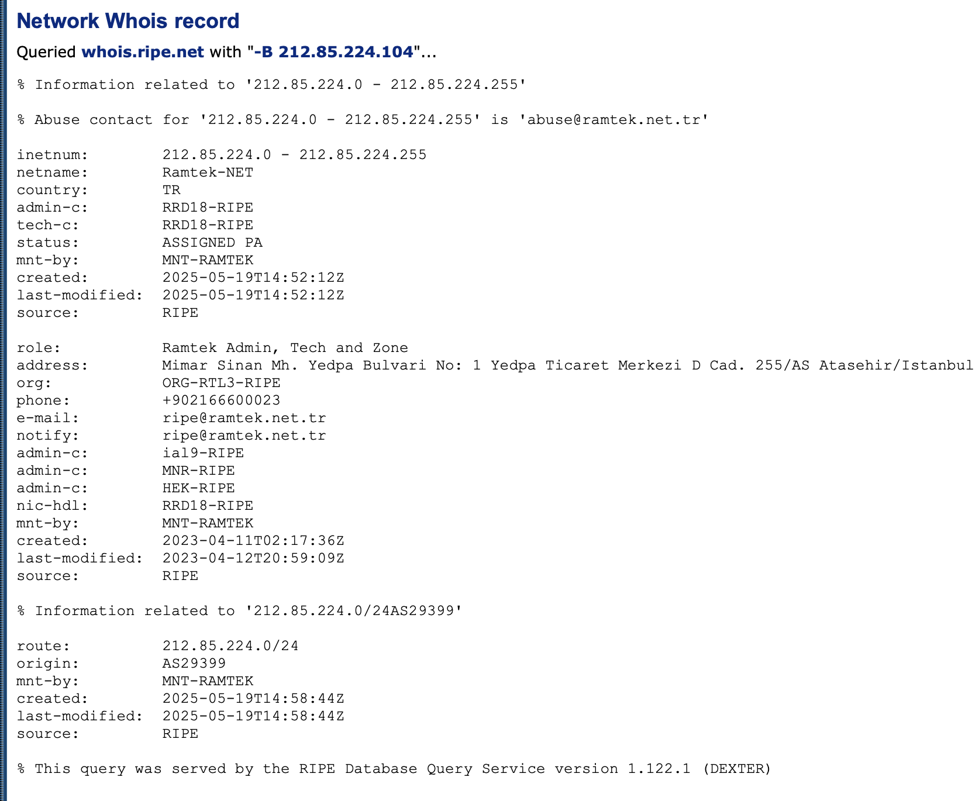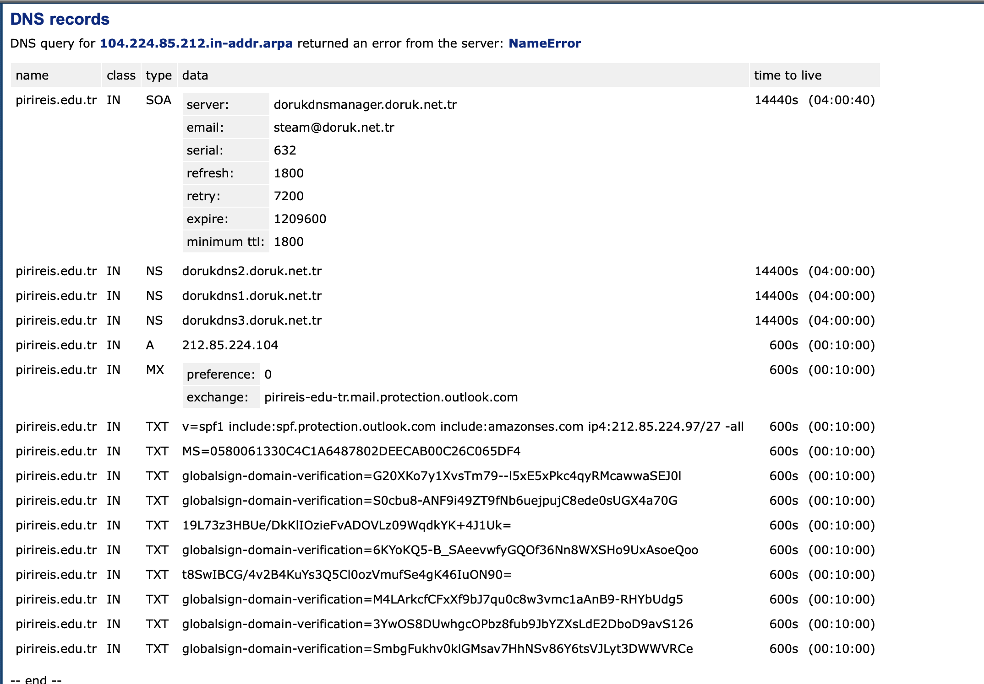
2.3. IPLocation (www.iplocation.net) İle Coğrafi Konum Tespiti
Birinci adımda tespit edilen sunucu IP adresinin fiziksel olarak nerede barındırıldığını bulmak amacıyla IPLocation servisi kullanılmıştır.
- Bulgular: Hedef IP adresi sisteme girilerek, üniversitenin sunucularının veya kullandıkları aracı koruma ağının (CDN vb.) hangi ülkede/şehirde bulunduğu tespit edilmiştir.
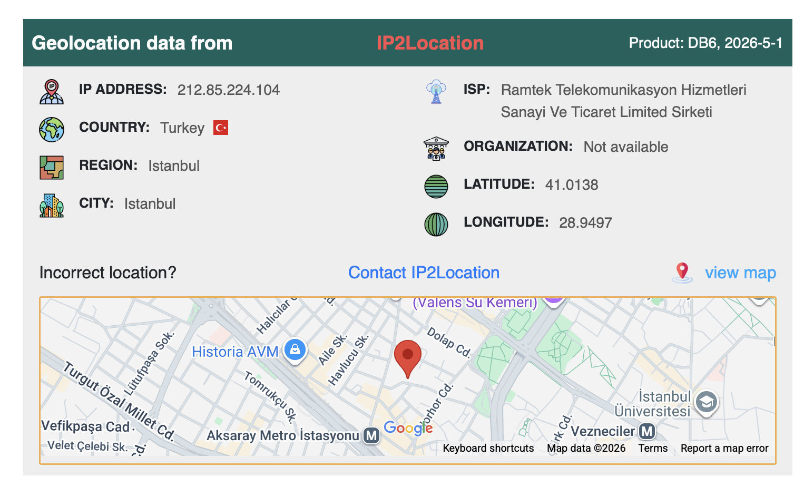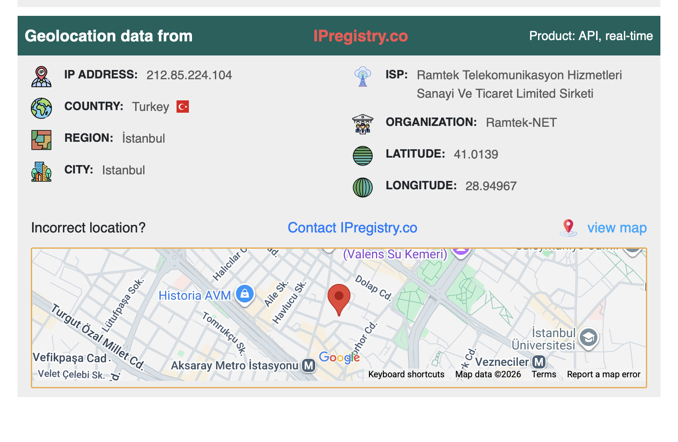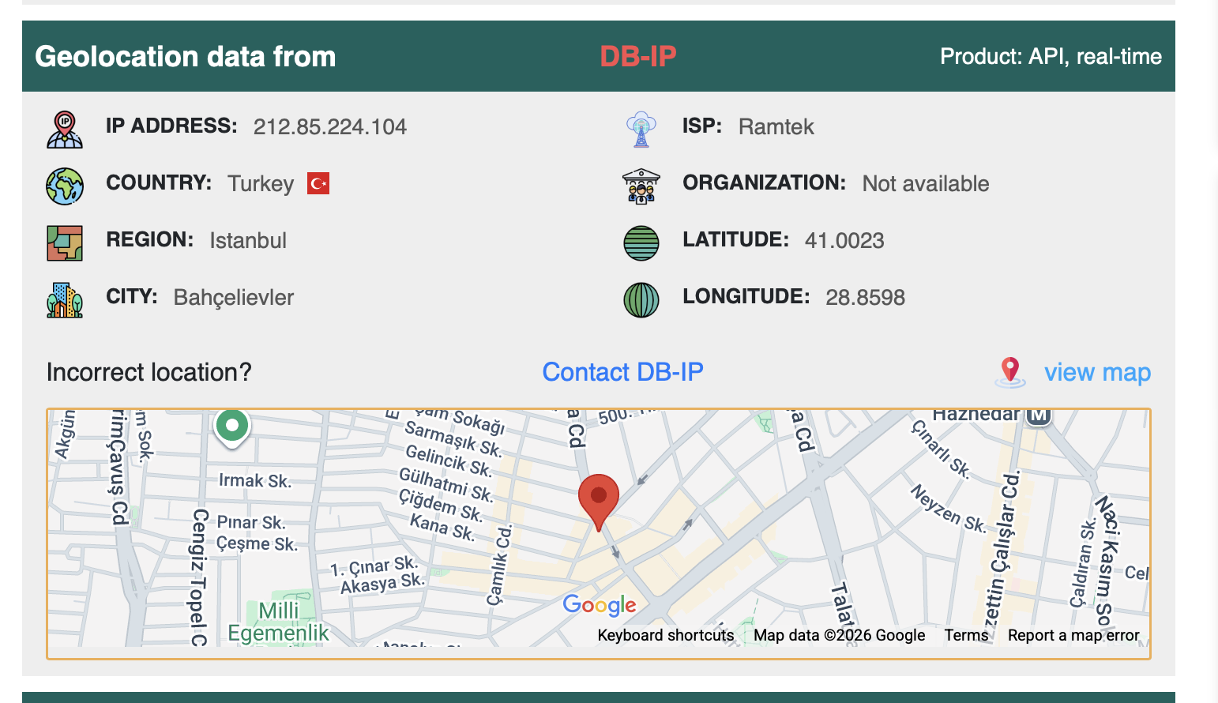
2.4. Internet Archive (www.archive.org) İle Geçmiş Veri Analizi
Üniversitenin web sitesinin geçmişteki dizin yapısını ve eski alt alan adlarını (subdomain) görmek için Wayback Machine kullanılmıştır.
- Bulgular: pirireis.edu.tr adresi aratılarak sitenin geçmiş yıllarda alınan anlık görüntüleri (captures) takvim üzerinden incelenmiş, arama motorlarında indekslenen eski veri logları taranmıştır.
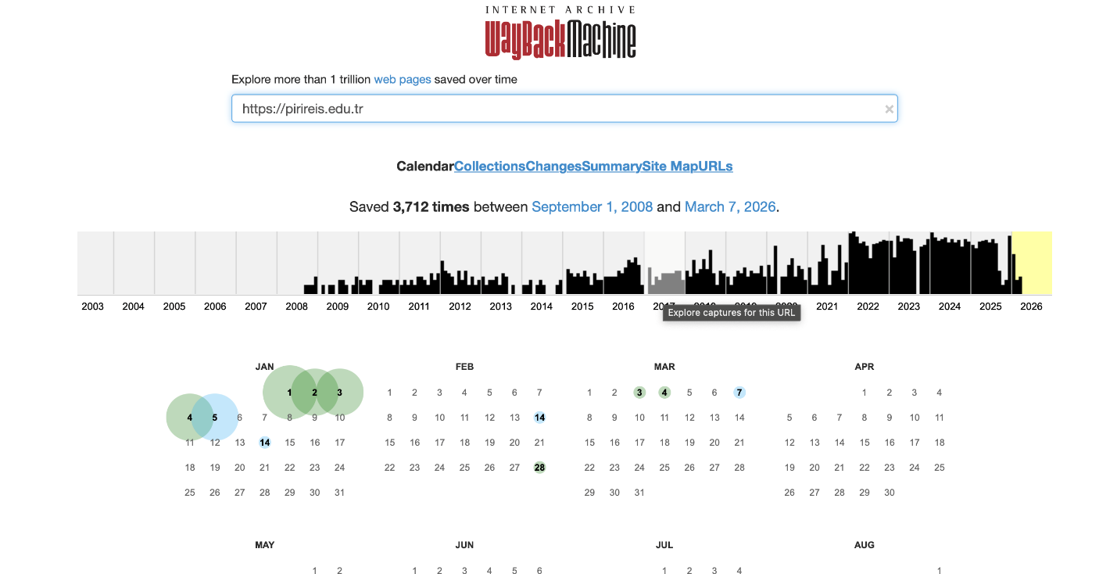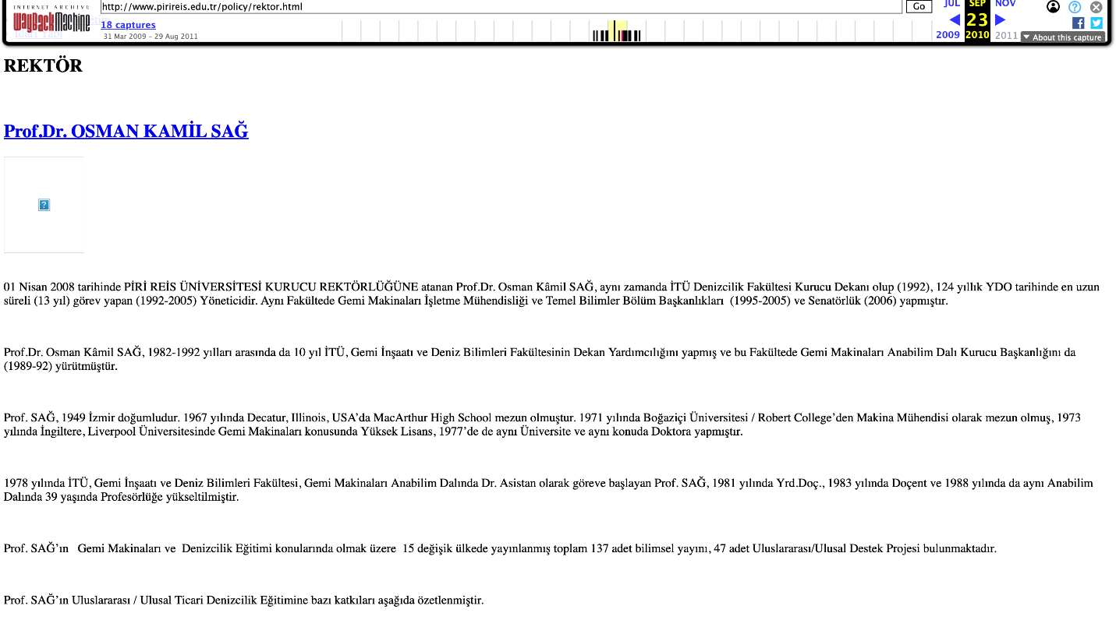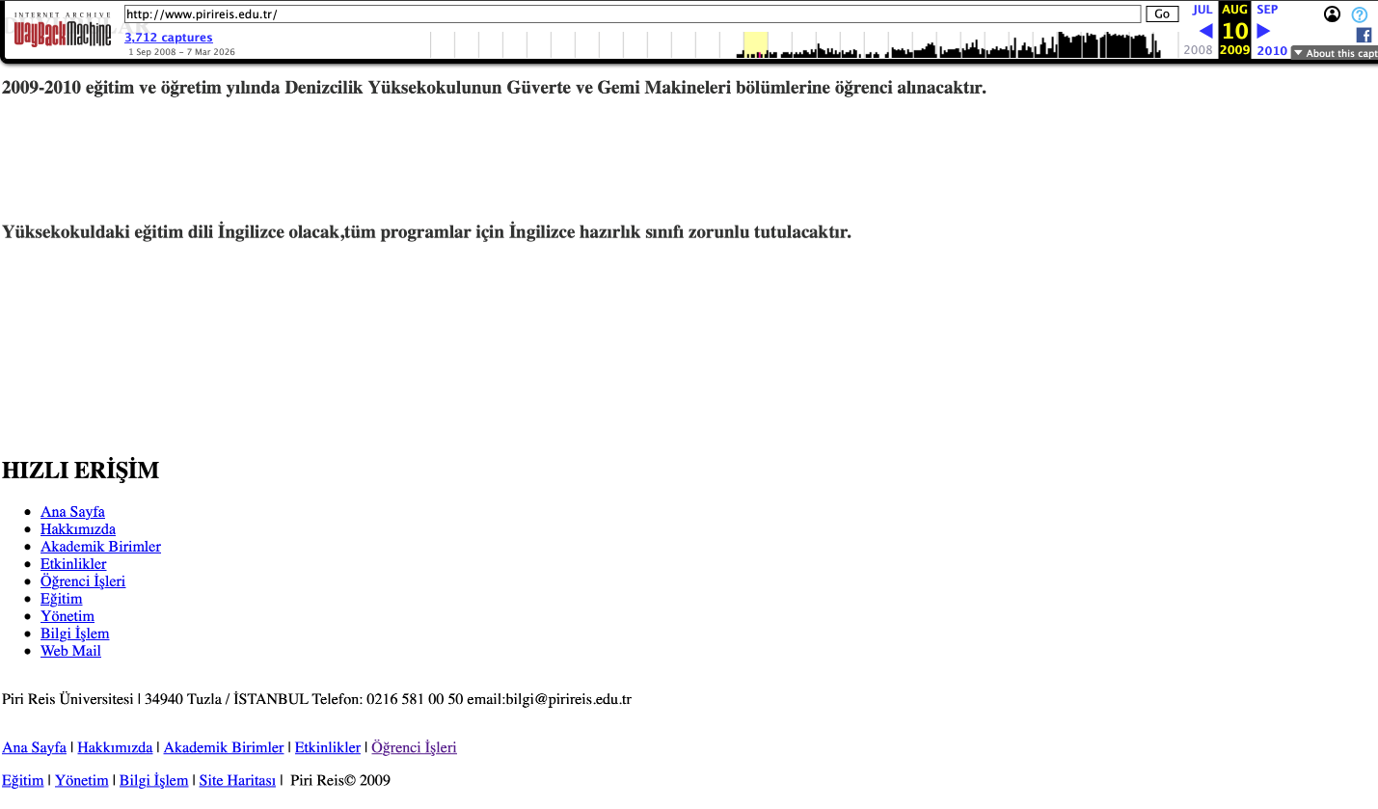
2.5. Shodan (www.shodan.io) İle Servis Keşfi
İnternete bağlı cihazları tarayan Shodan platformu üzerinden, tespit edilen ana IP adresi sorgulanmıştır.
- Bulgular: Sunucu üzerinde çalışan açık portlar (örn. HTTP 80, HTTPS 443) ve dış dünyaya yanıt veren servislerin altyapı bilgileri (işletim sistemi / web sunucu yazılımı) pasif olarak elde edilmiştir.
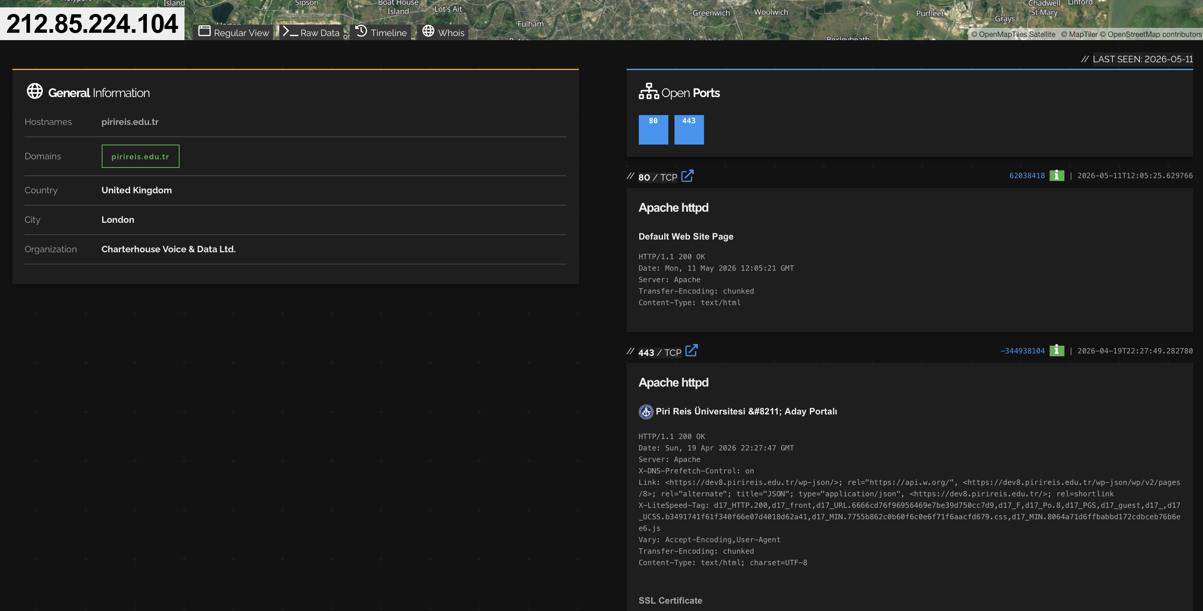
3. SONUÇ VE SAVUNMA ÖNERİLERİ
Yapılan pasif bilgi toplama çalışması sonucunda, pirireis.edu.tr ağ mimarisine dair kritik veriler başarıyla elde edilmiştir. Elde edilen IP adresleri, DNS yapılandırmaları ve teknoloji yığını bilgileri, dışarıdan bakan bir analist (veya saldırgan) için sistemin haritasını çıkarmaya yetmektedir.
Akademik kurumlarda yüzlerce öğrenci ve personelin verisi işlendiği için, altyapı detaylarının OSINT araçlarıyla çok kolay tespit edilebiliyor olması potansiyel riskler doğurabilir. Kurum ağını güvenceye almak için; gerçek sunucu IP'sinin Cloudflare gibi bir ters proxy (reverse proxy) arkasında tamamen gizlenmesi ve Shodan gibi araçların taramalarına karşı güvenlik duvarı (Firewall) kurallarının sıkılaştırılması önerilmektedir.

